证书编号：91641200694347307J001V
单位名称: 银川市宁东华龙化工有限公司
注册地址: 宁东能源化工基地临河工业园区A区
法定代表人: 钱磊
生产经营场所地址: 宁东能源化工基地临河工业园区A区
行业类别: 其他基础化学原料制造 | 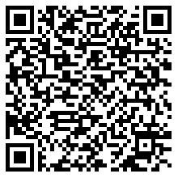
统一社会信用代码：91641200694347307J
有效期限：自2020年07月01日至2023年06月30日止
发证机关：（盖章）宁东能源化工基地环境保护局
发证日期：2020年06月30日
中华人民共和国生态环境部监制 宁东能源化工基地环境保护局印制

